Propuesta de colaboración
Taller de iniciación al diseño y creación de cajas para jóvenes
Aprender los fundamentos del diseño creando, con las propias manos, un objeto real

Presentado por Kajica (kajica.es) — AFEFARMA SL
Murcia, septiembre de 2026

Resumen
Kajica es una aplicación web en la que cualquier persona diseña, sin necesidad de software de diseño ni experiencia previa, su propia caja de cartulina personalizada: elige un modelo, añade texto, fotos e iconos, la imprime en casa y la monta con las manos. Proponemos un taller breve y práctico en el que los y las jóvenes participantes se inician en los fundamentos del diseño gráfico —composición, color, tipografía— y salen con un objeto real hecho por ellos mismos: una manera cercana y con resultado tangible de acercarse al diseño y al pensamiento creativo.
Qué es Kajica
Kajica vende hojas de cartulina A4/A3 ya troqueladas (patente española U202132550): la forma de la caja viene precortada, lista para separar. En kajica.es, la persona diseña sobre esa plantilla —coloca texto, sus propias fotos, iconos, colores— ve el resultado en todo momento, y descarga un PDF a tamaño real para imprimir en su propia impresora. Después solo hay que separar el papel por las líneas ya marcadas y montar la caja doblando, sin tijeras ni pegamento.
No hace falta crear una cuenta para empezar a probar la aplicación — solo se pide registrarse si se quiere guardar el diseño, lo que permite empezar a experimentar en el momento, sin trámites previos.
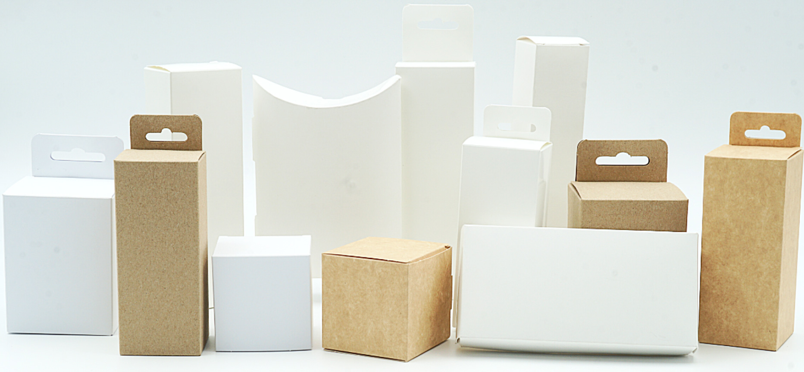  1. Elige tu caja  Modelos ya cortados, en A4 o A3 | 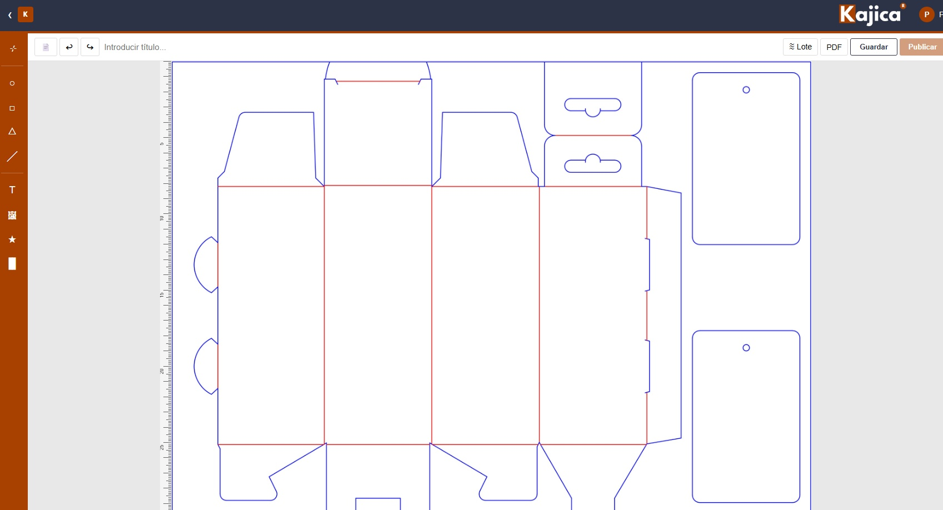  2. Diséñala  Texto, fotos, colores, formas | 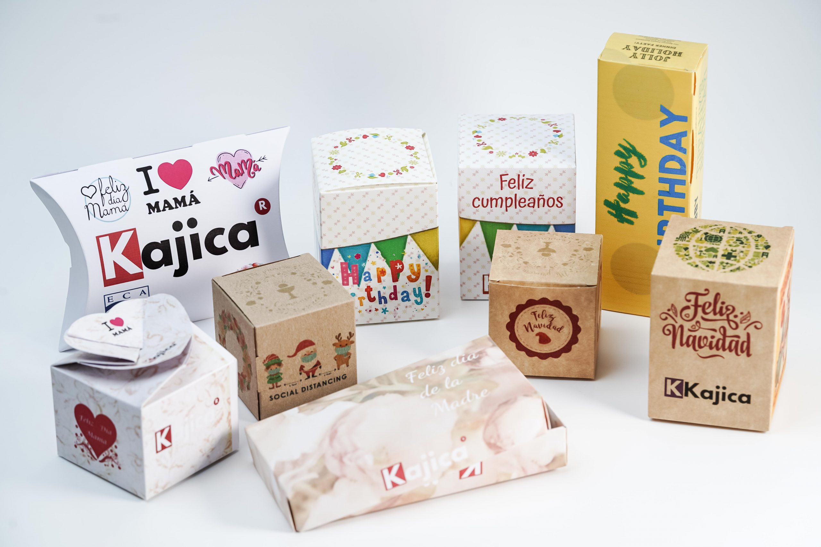  3. Imprime y monta  En su propia impresora, en casa

Por qué encaja como taller para jóvenes
- Primer contacto real con el diseño gráfico: eligen una composición, combinan colores y tipografías, y ven el resultado al instante — los mismos conceptos con los que trabaja cualquier diseñador o diseñadora, aplicados a un proyecto propio.
- Resultado físico, no solo en pantalla: al final de la sesión cada participante se lleva un objeto real fabricado a partir de su propio diseño — algo que enseñar, regalar o usar, no solo un archivo guardado.
- Introducción al packaging y al pensamiento espacial: ver cómo un diseño plano se convierte, al doblarse, en un objeto de tres dimensiones introduce de forma intuitiva nociones básicas de packaging y prototipado.
- Expresión de identidad propia: pueden diseñar algo que sea realmente suyo —su nombre, un logo inventado, una estética personal— lo que conecta la actividad con sus propios intereses, no con un ejemplo genérico.
- Sin barrera de entrada: no hace falta instalar software de diseño, tener experiencia previa ni crear una cuenta — se abre en cualquier navegador y se empieza a crear en el momento.
Propuesta de estructura
Formato orientativo, adaptable al horario y al número de sesiones que mejor encaje con el centro:
- Grupo: 12–20 jóvenes por sesión (tamaño de una clase estándar), adaptable al aula disponible.
- Sesión 1 (≈ 1,5 h): introducción a los fundamentos del diseño (composición, color, tipografía) y primer contacto con la aplicación: elegir el modelo de caja y empezar el diseño propio.
- Sesión 2 (≈ 1,5 h): terminar de personalizar el diseño, descargarlo, imprimirlo y montar la caja — cada participante se la lleva a casa.
- Quién lo imparte: el propio equipo de Kajica, de forma presencial.
Qué aporta Kajica / qué necesitaríamos
Kajica aporta:
- El uso de la aplicación (gratuita, sin coste para el centro ni para los participantes).
- Material de apoyo paso a paso, pensado para quienes se inician en el diseño.
- Cartulinas Kajica de muestra para la práctica de cada participante.
- La persona que imparte el taller.
Necesitaríamos del centro:
- Acceso a internet —ya sea en un aula con ordenadores o tablets del centro, o porque cada participante traiga su propio portátil—. Si no es posible ninguna de las dos opciones, también puede adaptarse la sesión con un proyector, de forma más guiada.
- Acceso a una impresora en el momento de imprimir — o, si no es viable en el propio centro, Kajica puede imprimir los diseños de antemano para la sesión de montaje.
Contacto
Kajica — kajica.es
Email: hola@kajica.es
WhatsApp: +34 679 42 62 67
Murcia

